Roteiro de Atividade Prática

Nome: Turma: .

Título da atividade: Exercícios de fixação

Objetivos
Aplicar o conhecimento sobre CNNs a partir dos exercícios práticos.

Passo a Passo

- Passo 1: Relembre o Dataset CIFAR-10, que é um conjunto de dados de 60.000 imagens coloridas de 10 classes, incluindo objetos como animais e meios de transporte, usado para treinar redes neurais. O Dataset está disponível no seguinte link: https://www.cs.toronto.edu/~kriz/cifar.html

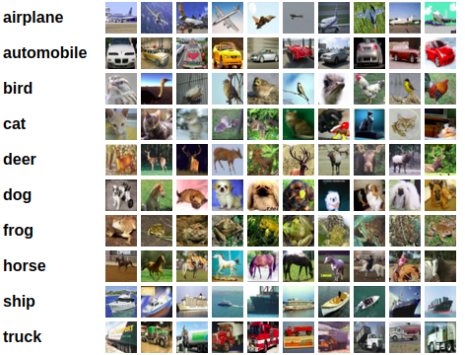

Reprodução – CIFAR-10, [s.d.]. Disponível em: https://www.cs.toronto.edu/~kriz/cifar.html. Acesso em: 29 nov. 2024.

- Passo 2: Façam a cópia do notebook [DADOS]ANO2C4B2S9A3.ipynb;
- Passo 3: Façam as alterações para aplicar as técnicas de regularização;
- Passo 4: Executem o notebook;
- Passo 5: Analisem os resultados do Dataset CIFAR-10 e realizem a tarefa proposta em seguida.

Lembrem-se de realizar, ao final da atividade, a entrega do arquivo .ipynb no AVA (Ambiente Virtual de Aprendizagem).

Tarefa
Expliquem e detalhem se as alterações trouxeram um resultado melhor.

